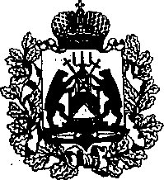

**Российская федерация**

**Новгородская область Старорусский район**

**Совет депутатов Залучского сельского поселения**

**Р Е Ш Е Н И Е**

**от 22.09.2020 № 1**

с. Залучье

**О признании полномочий депутатов Совета депутатов Залучского сельского поселения третьего созыва**

Заслушав информацию председателя территориальной избирательной комиссии Ерофеевой В.С. об итогах выборов в органы местного самоуправления 13 сентября 2020 года и учитывая, что выборы депутатов Совета депутатов прошли в соответствии с областным законом от 30 июля 2007 года № 147-ОЗ «О выборах депутатов представительного органа муниципального образования в Новгородской области»,

Совет депутатов Залучского сельского поселения **РЕШИЛ:**

1. Признать полномочия следующих депутатов:

Бахваловой Елены Юрьевны, Иванова Александра Николаевича, Ильиной Елены Викторовны, Марковой Веры Викторовны, Пятина Евгения Васильевича, Родионовой Галины Викторовны, Сизовой Валентины Николаевны, Фролова Вадима Петровича, Хмелева Леонида Николаевича, Чагина Владимира Николаевича по десятимандатному округу.

2. Опубликовать настоящее решение в газете «Залучский вестник».

**Глава сельского поселения В.А.Кондратьев**